**INFLUÊNCIA DE SABERES DE CRENÇAS NO NEGACIONISMO CIENTÍFICO:** REFLEXÕES PRELIMINARES

Maria Fernanda Dias Vieira

Unimontes

mariafernandavieira334@gmail.com

João Pedro Viveiros Ribeiro

Unimontes

[Jribeirov17@gmail.com](mailto:Jribeirov17@gmail.com)

Maria Clara Maciel de Araújo Ribeiro

Unimontes

maria.ribeiro@unimontes.br

**Eixo:** Saberes e Práticas Educativas

**Resumo Expandido**

No século XXI, as *fake news* tomaram conta do cenário global e influenciaram grandes massas. Nesse sentido, sua filosofia deu voz e visibilidade ao negacionismo científico, o grande obstáculo do século, que influenciou a forma de pensamento da população quanto ao método científico e afetou negativamente o combate à Covid-19, gerando consequências catastróficas à sociedade. Assim, objetivamos analisar a intervenção da crença religiosa e ideologia política no negacionismo científico. Para isso, valemo-nos de discussões acerca do negacionismo científico, desinformação e crenças. Nessa investigação, coletamos dados por meio de formulário *online*, em que questionamos os participantes o perfil social, acesso à informação, crenças religiosas e visões políticas. Os resultados apontam para uma íntima influência e relação entre a religiosidade e as ideologias políticas dos participantes, com reflexo direto na confiança aos resultados científicos.

**Palavras-chave**: sistema de crenças; *fake News*; negacionismo científico.

**Introdução**

Desde as eleições gerais de 2018 o Brasil é acometido pelo disparo em massa de *fake news* como estratégia eleitoreira. Com a pandemia de covid-19, em 2020, isso se agravou, com os fenômenos de desinformação ainda mais frequentes. Esse cenário de emergência em saúde e *fake news* em livre circulação nas mídias foi crucial para a proliferação do negacionismo científico na sociedade.

**Justificativa e problema da pesquisa**

As contribuições da ciência tornam-se cruciais no que diz respeito ao estudo do negacionismo. Para se combater a desinformação e o negacionismo científico devemos estuda-los e conhecer seus modos de funcionamento na sociedade. Com isso, os saberes e as práticas educativas fazem-se cruciais na formação da sociedade, possibilitando o acesso à informação e ao conhecimento científico.

**Objetivos da pesquisa**

* Compreender quais são os perfis sociais mais vulneráveis ao negacionismo científico e às notícias falsas;
* Analisar as relações estabelecidas entre crenças e conhecimento científico nos grupos pesquisados;
* Analisar as relações estabelecidas entre negacionismo e notícias falsas.

**Referencial teórico que fundamenta a pesquisa**

O negacionismo não é um fenômeno recente. Suas raízes remontam ao período pós-Segunda Guerra Mundial, ocasião em que diversos agentes se empenharam numa tentativa de negar o Holocausto como fato histórico (Pasternak; Orsi, 2021).

As notícias falsas ganharam fôlego exponencial a partir do ano de 2016, considerado como fortemente atravessado pelo fenômeno da pós-verdade. A falta de regulamentação do mundo virtual, juntamente à relativização do conceito da verdade, colaborou para o surgimento de um novo desafio global: o controle da disseminação dos fenômenos da desinformação. Em suma, a desinformação em si trata-se da mentira deliberada, estrategicamente usada para obter vantagens (Wardle; Derakhshan, 2023[2018]).

**Procedimentos metodológicos**

A partir um formulário digital, composto por cinco seções (perfil social, acesso à informação, crenças religiosas, visões políticas e crenças sobre a ciência), foi posto um questionamento e o participante respondia com base na Escala de Likert. Com essa ferramenta, foi possível colher os dados fornecidos pelos voluntários da pesquisa e compreender os grupos sociais mais vulneráveis às notícias falsas, o seu modo de ocorrência e seus impactos na sociedade.

**Análise dos dados e resultados finais da pesquisa**

Gráfico 1 - Desconfio das intenções da ciência e dos cientistas.

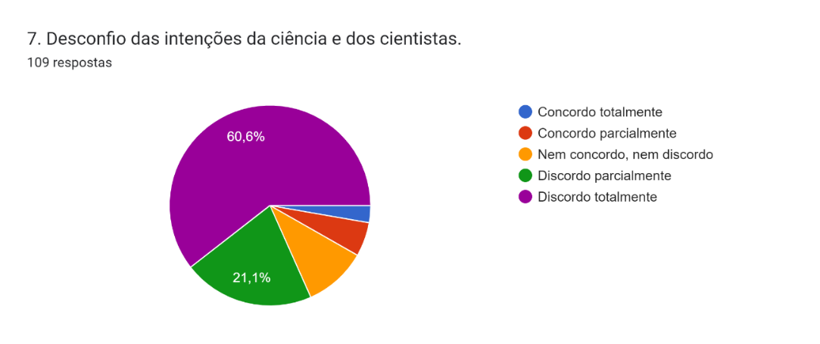

Fonte: elaboração própria.

Questionou-se o quão fortemente o participante concordava que a vacina contra a COVID-19 apresentava riscos à sua saúde (Gráfico 1). Após dois anos de investimento maciço em campanhas de vacinação a nível mundial, a visibilidade nacional das pesquisas científicas em andamento e constantes campanhas de conscientização divulgadas nas redes sociais, era de se esperar que o índice de confiança nas vacinas e nos cientistas se mostrasse inabalável. Afinal, o Brasil é um exemplo de liderança global no que se refere à vacinação, graças à cobertura do Sistema Único de Saúde.

À primeira vista, a ocorrência do negacionismo científico pode ser confundida como uma consequência direta da falta de acesso às informações credíveis e checadas, no entanto, após uma análise mais profunda, conclui-se que o problema não está associado apenas com o domínio das redes sociais, mas também está diretamente ligado às crenças do indivíduo.

**Relação do objeto de estudo com a pesquisa em Educação e eixo temático do COPED**

Os saberes e as práticas educativas constituem um agente formador de pensamento da sociedade, sendo assim, essencial, para a ressignificação das práticas educativas e comunicativas, que foram tomadas pela disseminação das *fake news*.

**Considerações finais**

Constatou-se que o negacionismo científico está presente em todo o tecido social. No entanto, apesar de onipresente, como foi visto na pandemia, exerce mais influência e se torna mais evidente em grupos de maior vulnerabilidade informacional, as pessoas que ignoram a influência primordial do seu sistema de crenças em seus posicionamentos políticos e, por fim, o negacionismo científico desencadeia, além de uma epidemia de desinformação, uma série de impactos socioeconômicos e sanitários que afetam toda a população.

**Referências**

PASTERNAK, N; ORSI, C. **Contra a Realidade**: A negação da ciência, suas causas e consequências, 1ª edição. Campinas, SP: Editora Papirus, 2021.

WARDLE, C.; DERAKHSHAN, H. **Desordem Informacional**: Para um quadro

interdisciplinar de investigação e elaboração de políticas públicas. Tradução: Pedro

Caetano Filho e Abilio Rodrigues. [S. l.]: Unicamp, 2023 [2018].